Ngày 09 tháng 02 năm 2025 | Họ và tên giáo viên: Trần Văn Định  Tổ: Ngữ văn - Lịch sử và Địa lý - GDCD

CHƯƠNG IV. VIỆT NAM TỪ NĂM 1945 ĐẾN NĂM 1991
Bài 16. VIỆT NAM KHÁNG CHIẾN CHỐNG MỸ, CỨU NƯỚC,
THỐNG NHẤT ĐẤT NƯỚC GIAI ĐOẠN 1954-1965.
Môn học: Lịch sử và Địa lí; lớp: 9 (Phân môn Lịch sử)
Thời gian thực hiện: (Số tiết: 02; tiết 34, 35)
I. MỤC TIÊU
1. Về kiến thức: Sau bài học này, HS sẽ:
- Giới thiệu được những thành tựu tiêu biểu trong công cuộc xây dựng miền Bắc xã hội chủ nghĩa (hoàn thành cải cách ruộng đất, khôi phục và phát triển kinh tế, chi viện cho cách mạng miền Nam,...).
- Mô tả được những thắng lợi tiêu biểu về quân sự của nhân dân miền Nam trong kháng chiến chống Mỹ, cứu nước giai đoạn 1954 - 1965 (phong trào Đồng khởi, đánh bại chiến lược “Chiến tranh đặc biệt”).
2. Về năng lực
a. Năng lực chung:
- Tự chủ và tự học: Khả năng thực hiện nhiệm vụ một cách độc lập; tự lực làm những nhiệm vụ học tập được giao trên lớp và ở nhà.
- Giao tiếp và hợp tác: Hợp tác và giao tiếp với các bạn trong các nhiệm vụ học tập.
- Giải quyết vấn đề và sáng tạo: Phát hiện được vấn đề từ các nhiệm vụ học tập và tìm cách giải quyết chúng.
b. Năng lực riêng:
- Tìm hiểu lịch sử: Thông qua quan sát tranh ảnh, khai thác và sử dụng thông tin tư liệu lịch sử để tìm hiểu về thành tựu tiêu biểu của miền Bắc giai đoạn 1955 – 1965 và thắng lợi tiêu biểu của quân dân miền Nam giai đoạn 1961 – 1965.
- Nhận thức và tư duy lịch sử: Giới thiệu được những thành tựu tiêu biểu trong công cuộc xây dựng miền Bắc xã hội chủ nghĩa (hoàn thành cải cách ruộng đất, khôi phục và phát triển kinh tế, chi viện cho cách mạng miền Nam; Mô tả được các thắng lợi tiêu biểu về quân sự của nhân dân miền Nam trong kháng chiến chống Mỹ, cứu nước giai đoạn 1954 – 1965 (phong trào Đồng Khởi; đánh bại chiến lược “Chiến tranh đặc biệt”.
- Vận dụng kiến thức, kĩ năng đã học: Thông qua lập bảng hệ thống và sưu tầm tư liệu từ sách, báo, internet để chứng minh vai trò của hậu phương miền Bắc đối với tiền tuyến miền Nam trong những năm 1961 – 1965; giới thiệu về khu di tích Chiến thắng Ấp Bắc và lí do nên đến tham quan, học tập ở khu di tích này.
3. Về phẩm chất:
- Yêu nước: Trân trọng những thành quả mà nhân dân hai miền Nam, Bắc đã đạt được trong giai đoạn 1954 – 1965.
- Bài học góp phần bồi dưỡng thái độ trân trọng những thành tựu mà nhân dân hai miền Nam, Bắc đã đạt được trong giai đoạn 1954 - 1965. Lòng yêu nước cũng như ý thức xây dựng và bảo vệ Tổ quốc.
II. THIẾT BỊ DẠY HỌC VÀ HỌC LIỆU
1. Thiết bị: Máy tính, Ti vi, thiết bị điện tử có kết nối Internet

2. Học liệu:

- SGK, SGV, SBT Lịch sử và Địa lí 9 - Kết nối tri thức

- Kế hoạch bài dạy, phiếu học tập cho HS;

-Tranh, ảnh, sơ đồ, bảng, tư liệu các thành tựu của miền Bắc và phong trào Đồng khởi, các chiến thắng của nhân dân miền Nam và phong trào Đồng khởi, các chiến thằn của nhân dân miền Nam trong chiến đấu chống chiến lược “Chiến tranh đặc biệt”.

- Các phim tài liệu “Đồng khởi Bến Tre” (sản xuất năm 2020), “Việt Nam 1963 – Ai sẽ thắng sai” (sản xuất năm 2023), bài hát “Dáng đứng Bến Tre” (nhạc và lời: Nguyễn Văn Tý, 1980).

III. TIẾN TRÌNH DẠY HỌC
1. HOẠT ĐỘNG 1: MỞ ĐẦU/XÁC ĐỊNH VẤN ĐỀ: [Dự kiến thời gian: 5 phút]
a. Mục tiêu: Tạo tâm thế cho HS, giúp đỡ HS ý thức được nhiệm vụ học tập, hứng thú với bài học mới.
b. Nội dung: GV tổ chức cho HS chơi trò chơi “Mảnh ghép lịch sử”. HS trả lời một số câu hỏi trắc nghiệm liên quan đến Chủ đề Việt Nam kháng chiến chống Mỹ, cứu nước, thống nhất đất nước giai đoạn 1954 – 1965 để lật mở mảnh ghép.
c. Sản phẩm: Các mảnh ghép lịch sử được lật mở trong trò chơi.
Mảnh ghép số 1: A | Mảnh ghép số 2: C
Mảnh ghép số 3: D | Mảnh ghép số 4: C | Mảnh ghép số 5: D
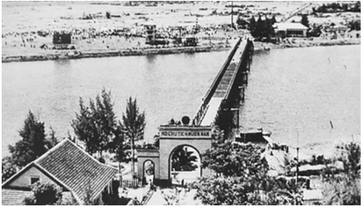
Bờ bắc cầu Hiền Lương, Vĩnh Linh (Quảng Trị). Bên kia cầu là bờ Nam
(ảnh chụp năm 1955, Bảo tàng Lịch sử quốc gia, Hà Nội)
d. Tổ chức thực hiện:
Bước 1: Giao nhiệm vụ học tập
- GV tổ chức cho HS cả lớp chơi trò chơi “Mảnh ghép lịch sử”.
- GV phổ biến luật chơi cho HS: Để lật mở được mỗi mảnh ghép bị che khuất hình ảnh, HS trả lời câu hỏi liên quan đến Chủ đề Việt Nam kháng chiến chống Mỹ, cứu nước, thống nhất đất nước giai đoạn 1954 – 1965.
- GV trình chiếu 5 mảnh ghép và cho HS lần lượt lật mở từng mảnh ghép:
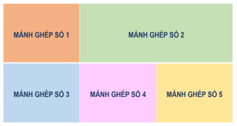
Mảnh ghép số 1: Miền Bắc hoàn toàn giải phóng, tiến hành hàn gắn vết thương chiến tranh, khôi phục kinh tế và chi viện cho miền Nam sau:
A. Hiệp định Giơ-ne-vơ. | B. Hiệp Định Pa-ri.
C. Hiệp định sơ bộ Pháp – Việt. | D. Hiệp định Pốt-xđam.
Mảnh ghép số 2: Từ năm 1954 đến năm 1956, miền Bắc thực hiện cải cách ruộng đất theo chủ trương nào?
A. “Phân chia đất canh tác”. | B. “Bãi bỏ mọi khoản tiền thuê ruộng”.
C. “Người cày có ruộng”. | D. “Làm nhiều, được nhiều”.
Mảnh ghép số 3: Các cuộc biểu tình của “Đội quân tóc dài” bắt đầu từ địa phương nào?
A. Bình Định. | B. Ninh Thuận.
C. Quảng Ngãi. | D. Bến Tre.
Mảnh ghép số 4: Ngày 11/6/1963, Hòa thượng Thích Quảng Đức tự thiêu. Việc làm này nhằm mục đích gì?
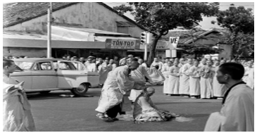
A. Phản đối thi hành chính sách “tố cộng, diệt cộng” của chính quyền Ngô Đình Diệm.
B. Phản đối quyết định từ chối tổng tuyển cử, tăng cường khủng bố, đàn áp nhân dân của chính quyền Ngô Đình Diệm.
C. Phản đối chính quyền Ngô Đình Diệm đàn áp phật giáo.
D. Phản đối chiến lược “Chiến tranh đặc biệt” của Mỹ ở miền Nam Việt Nam.
Mảnh ghép số 5: Điền cụm từ thích hợp vào dấu ba chấm “…” trong đoạn tư liệu dưới đây:
“Chiến thắng…………………chứng minh quân dân miền Nam có khả năng đánh bại chiến lược “Chiến tranh đặc biệt”. Chiến thắng này đánh dấu sự chuyển biến về chiến thuật của quân Giải phóng, cung cấp kinh nghiệm quý báu trong việc chống lại chiến thuật trực thăng vận và thiết xa vận hiện đại của Mỹ.
A. Bình Giã. | B. An Lão.
C. Ba Gia. | D. Ấp Bắc.
Bước 2: Thực hiện nhiệm vụ
- HS vận dụng kiến thức đã học, hiểu biết của bản thân, trả lời câu hỏi và lật mở từng mảnh ghép.
- GV quan sát, hướng dẫn, hỗ trợ HS (nếu cần thiết).
Bước 3: Báo cáo, thảo luận
- GV mời đại diện 5 HS lần lượt lật mở 5 mảnh ghép.
Bước 4: Kết luận, nhận định:
- GV nhận xét, đánh giá và chốt đáp án:
- GV dẫn dắt HS vào bài học: Sau Hiệp định Giơ-ne-vơ về Đông Dương (1954), Mỹ đã tăng cường can thiệp quân sự, âm mưu chia cắt lâu dài Việt Nam. Mảnh ghép lịch sử chúng ta vừa lật mở là chiếc cầu Hiền Lương ở vĩ tuyến 17 - như một nhân chứng lịch sử - chứng kiến cuộc đấu tranh cho khát vọng thống nhất non sông của cả dân tộc, từ năm 1954 đến năm 1965, nhân dân Việt Nam đã xây dựng đất nước, chống Mỹ, cứu nước và đạt được những thắng lợi tiêu biểu nào? Chúng ta sẽ cùng nhau tìm hiểu trong bài học ngày hôm nay – Bài 16: Việt Nam kháng chiến chống Mỹ, cứu nước, thống nhất đất nước giai đoạn 1954 – 1965.
2. HOẠT ĐỘNG 2. HÌNH THÀNH KIẾN THỨC MỚI: [Dự kiến thời gian: 70 phút]
1. Những thành tựu tiêu biểu trong công cuộc xây dựng miền Bắc xã hội chủ nghĩa (1954 – 1965) : [Dự kiến thời gian: 40 phút]
a. Mục tiêu: Thông qua hoạt động, HS giới thiệu được những thành tiêu biểu trong trong công cuộc xây dựng miền Bắc xã hội chủ nghĩa (hoàn thành cải cách ruộng đất, khôi phục và phát triển kinh tế, chi viện cho cách mạng miền Nam.
b. Nội dung: GV yêu cầu HS làm việc cá nhân/cặp đôi, khai thác Tư liệu, Hình 16.2 – 16.4, mục Em có biết, thông tin mục 1a – 1c SGK tr79 – 81, hoàn thành Phiếu học tập số 1 - 2, trả lời câu hỏi:
- Trình bày những thành tựu tiêu biểu của miền Bắc trong cải cách ruộng đất, công cuộc khôi phục kinh tế và hàn gắn vết thương chiến tranh từ năm 1954 đến năm 1957.
- Giới thiệu những thành tựu tiêu biểu của miền Bắc trong cải tạo quan hệ sản xuất, bước đầu phát triển kinh tế, văn hóa (1958 – 1960). Trong giai đoạn này, miền Bắc đã chi viện cho miền Nam như thế nào?
- Giới thiệu tóm tắt những thành tựu tiêu biểu của miền Bắc trong xây dựng cơ sở vật chất, kĩ thuật của chủ nghĩa xã hội (1961 – 1965) và chi viện cho miền Nam.
c. Sản phẩm: Phiếu học tập số 1 - 2, câu trả lời của HS về những thành tựu trong công cuộc xây dựng miền Bắc xã hội chủ nghĩa giai đoạn 1954 – 1965.
d. Tổ chức thực hiện:
a. Hoàn thành cải cách ruộng đất, khôi phục kinh tế và hàn gắn vết thương chiến tranh (1954 – 1957)
Bước 1: GV chuyển giao nhiệm vụ học tập
- GV yêu cầu HS làm việc nhóm đôi, khai thác Hình 16.2, thông tin mục 1a SGK tr.79, 80 và trả lời câu hỏi: Trình bày những thành tựu tiêu biểu của miền Bắc trong cải cách ruộng đất, công cuộc khôi phục kinh tế và hàn gắn vết thương chiến tranh từ năm 1954 đến năm 1957.
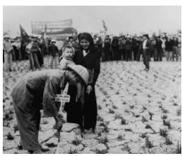
Hình 16.2. Nông dân được chia ruộng
trong cải cách ruộng đất (1955)
- GV cung cấp thêm cho HS một số tư liệu (Đính kèm phía dưới Nhiệm vụ 1).
- GV hướng dẫn HS đọc mục Em có biết SGK tr.80 để nắm được việc tiến hành cải cách ruộng đất còn phạm phải một số sai lầm.
- GV đặt câu hỏi: Theo em, vì sao cải cách ruộng đất đã xảy ra một số sai lầm?
- GV tiếp tục đặt câu hỏi: Nêu ý nghĩa của những thành tựu mà miền Bắc đạt được trong cải cách ruộng đất và phục hồi nền kinh tế sau chiến tranh (1954 – 1957).
Bước 2: HS tiếp nhận, thực hiện nhiệm vụ học tập
- HS khai thác thông tin trong mục, tư liệu do GV cung cấp và trả lời câu hỏi.
- GV quan sát, hướng dẫn, hỗ trợ HS (nếu cần thiết).
Bước 3: Báo cáo kết quả, hoạt động, thảo luận
- GV mời đại diện 1 – 2 HS trình bày những thành tựu tiêu biểu của miền Bắc trong cải cách ruộng đất, công cuộc khôi phục kinh tế và hàn gắn vết thương chiến tranh từ năm 1954 đến năm 1957.
- GV mời đại diện 2 HS trả lời câu hỏi mở rộng:
+ Việc tiến hành cải cách ruộng đất còn phạm phải những sai lầm do: một số địa phương nóng vội, đánh giá chưa đúng một số địa chủ kháng chiến, người có công với cách mạng,… Đảng và Chính phủ đã kịp thời có chủ trương, biện pháp sửa sai, khắc phục hậu quả.
+ Những thành tựu mà miền Bắc đạt được trong cải cách ruộng đất và phục hồi nền kinh tế sau chiến tranh (1954 – 1957) giúp nền kinh tế được phục hồi, tạo điều kiện cho kinh tế phát triển; giải quyết những vấn đề xã hội, nâng cao đời sống của nhân dân miền Bắc, cổ vũ tinh thần và ủng hộ cho nhân dân miền Nam.
Bước 4: Đánh giá kết quả thực hiện nhiệm vụ học tập
- GV nhận xét, đánh giá, ghi bảng:
a. Hoàn thành cải cách ruộng đất, khôi phục kinh tế và hàn gắn vết thương chiến tranh (1954 – 1957)
- Hoàn thành cải cách ruộng đất (sau khi Hiệp định Giơ-ne-vơ được kí kết):
+ Đảng và Chính phủ “Đẩy mạnh phát động quần chúng thực hiện cải cách ruộng đất”.
+ Nông dân được chia ruộng đất, bộ mặt nông thôn miền Bắc thay đổi cơ bản:
+ Giai cấp địa chủ phong kiến bị xoá bỏ,
+ Giai cấp nông dân trở thành người làm chủ.
- Khôi phục kinh tế, hàn gắn vết thương chiến tranh (1955-1957):
+ Nông nghiệp:
++ Sản lượng tăng vượt mức so với trước Chiến tranh thế giới thứ hai.
++ Giải quyết cơ bản nạn đói.
+ Công nghiệp:
++ Mở rộng các nhà máy đã có, nhiều nhà máy mới được xây dựng.
++ Hệ thống mậu dịch quốc doanh, hợp tác xã mua bán mở rộng, giao lưu hàng hoá phát triển.
++ Đặt quan hệ buôn bán với 27 nước.
+ Giao thông vận tải:
++ Đường sắt và đường ô tô được khôi phục và phát triển.
++ Các bến cảng được tu sửa và mở rộng.
Đường hàng không dân dụng quốc tế được khai thông.
Tư liệu 1. Hoàn thành cải cách ruộng đất, khôi phục kinh tế và hàn gắn vết thương chiến tranh (1954 – 1957)
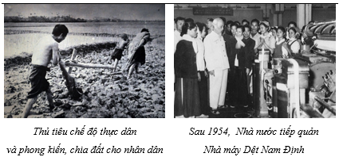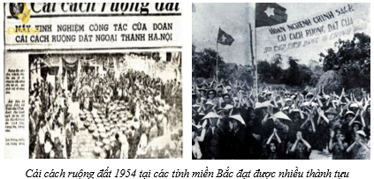
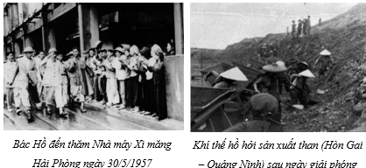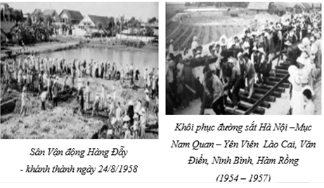
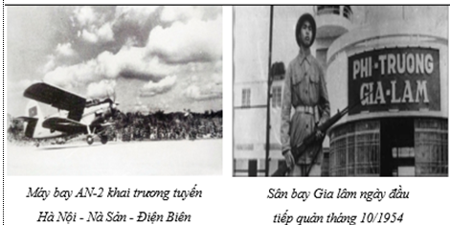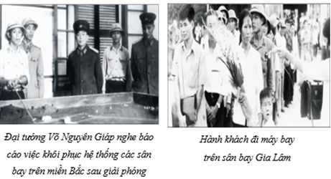
Video: Ngày 30/5/1957. Bác Hồ về thăm nhà máy Xi măng Hải Phòng.
https://www.youtube.com/watch?v=z5AojUpvUNM (từ đầu đến 0p44s).
- GV kết luận:
+ Miền Bắc được hoàn toàn giải phóng song phải đối mặt với nhiều khó khăn do hậu quả của chiến tranh để lại. Trước tình hình đó, Đảng và Chính phủ quyết định “Đẩy mạnh phát động quần chúng thực hiện cải cách ruộng đất”. Kết quả người cày có ruộng, giai cấp địa chủ phong kiến bị xoá bỏ, giai cấp nông dân trở thành người làm chủ.
+ Những thành tựu mà miền Bắc đạt được trong những năm 1954 – 1957 đã đặt cơ sở cho phát triển kinh tế - xã hội (1958 – 1960) và bước đầu xây dựng cơ sở vật chất – kĩ thuật của chủ nghĩa xã hội và chi viện cho miền Nam (1961 – 1965).
b. Cải tạo quan hệ sản xuất, bước đầu phát triển kinh tế, văn hóa và chi viện cho miền Nam (1958 – 1960)
Bước 1: Giao nhiệm vụ học tập
- GV chia HS cả lớp thành các nhóm (4 – 6 HS/nhóm).
- GV giao nhiệm vụ cụ thể cho các nhóm: Khai thác Hình 16.3, thông tin mục 1b SGK tr.80, 81 và trả lời câu hỏi:
Hãy giới thiệu tóm tắt những thành tựu tiêu biểu của miền Bắc trong cải tạo quan hệ sản xuất, bước đầu phát triển kinh tế, văn hoá (1958-1960). Trong giai đoạn này, miền Bắc đã chi viện cho miền Nam như thế nào?
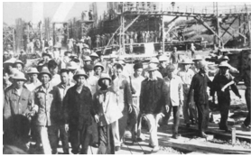
Hình 16.3. Chủ tịch Hồ Chí Minh thăm công trườngđại thủy nông Bắc – Hưng – Hải, công trình thủy lợi lớn nhất miền Bắc (1958)
- GV cung cấp thêm một số tư liệu (Đính kèm phía dưới Nhiệm vụ 2).
- GV hướng dẫn HS đọc mục Em có biết SGK tr.80 để nắm được ngày 19/5/1959 là ngày truyền thống của Đoàn 959,Đường Trường Sơn – Đường Hồ Chí Minh và Bộ đội Trường Sơn.
- GV cung cấp thêm thông tin: “Đoàn 559 (còn có tên gọi là bộ đội Trường Sơn) đã phục vụ đắc lực cho việc chi viện trên nhiều chiến trường và nhiều chiến dịch lớn, đưa vào và đưa ra hàng chục vạn người, vận chuyển hàng triệu tấn hàng dưới bom đạn ác liệt và những cuộc tấn công trên mặt đất của quân thù”.
(Trần Bá Đệ (Chủ biên), Lịch sử Việt Nam, Tập VII, NXB Đại học Sư phạm, 2012, tr.46)
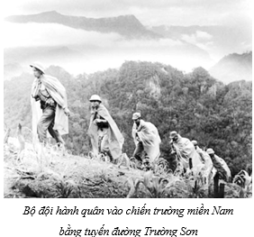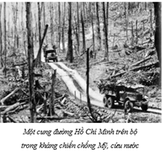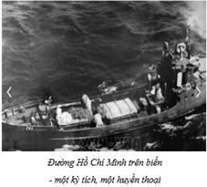
Video: Kỳ tích đường mòn Hồ Chí Minh qua góc nhìn của người Mỹ.
https://www.youtube.com/watch?v=imtRm94Nbz4
Bước 2: Thực hiện nhiệm vụ
- HS khai thác thông tin trong mục, tư liệu do GV cung cấp
- GV quan sát, hướng dẫn, hỗ trợ HS (nếu cần thiết).
Bước 3: Báo cáo, thảo luận
- GV mời đại diện 2 nhóm lần lượt trình bày về cải tạo quan hệ sản xuất, bước đầu phát triển kinh tế, văn hóa và chi viện cho miền Nam (1958 – 1960)
- GV yêu cầu các HS khác lắng nghe, nhận xét, bổ sung ý kiến (nếu có).
Bước 4: Kết luận, nhận định
- GV nhận xét, đánh giá
b. Cải tạo quan hệ sản xuất, bước đầu phát triển kinh tế, văn hóa và chi viện cho miền Nam (1958 – 1960)
- Trong những năm 1958-1960, miền Bắc tiến hành cải tạo quan hệ sản xuất, bước đầu phát triển kinh tế-văn hoá và đạt nhiều thành tựu. Trong đó, trọng tâm là việc phát triển thành phần kinh tế quốc doanh, kinh tế tập thể (Nhà nước, tập thể quản lí).
- Trong cuộc kháng chiến chống Mỹ, cứu nước, miền Bắc còn làm nghĩa vụ của hậu phương lớn, chi viện cho miền Nam.
+ Nhiều đơn vị vũ trang, cán bộ quân sự, chính trị, văn hoá, giáo dục, y tế được huấn luyện và đưa vào chiến trường tham gia hoặc phục vụ chiến đấu, xây dựng vùng giải phóng.
+ Từ năm 1959, tuyến chi viện chiến lược-đường Trường Sơn trên bộ, trên biển đã được hình thành và ngày càng phát triển, có vai trò quan trọng trong cuộc kháng chiến chống Mỹ, cứu nước.
- GV kết luận: Trong những năm 1958 – 1960, miền Bắc tiến hành cải tạo quan hệ sản xuất, bước đầu phát triển kinh tế – văn hoá và đạt được nhiều thành tựu như: nông dân cá thể, thợ thủ công, thương nhân tham gia vào các hợp tác xã thúc đẩy sản xuất phát triển; phát triển thành phần kinh tế quốc doanh, kinh tế tập thể phát triển (Nhà nước, tập thể quản lí); văn hoá, giáo dục, y tế phát triển.
- GV chuyển sang nhiệm vụ mới.
c. Những thành tựu tiêu biểu của miền Bắc trong xây dựng cơ sở vật chất, kĩ thuật của chủ nghĩa xã hội (1961-1965) và chi viện cho miền Nam.
Bước 1: Giao nhiệm vụ học tập
- GV chia HS cả lớp thành các nhóm (4 – 6 HS/nhóm).
- GV giao nhiệm vụ cụ thể cho các nhóm:
Khai thác tư liệu và thông tin trong mục, hãy giới thiệu tóm tắt những thành tựu tiêu biểu của miền Bắc trong xây dựng cơ sở vật chất, kĩ thuật của chủ nghĩa xã hội (1961-1965) và chi viện cho miền Nam.
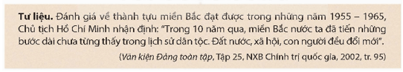
Bước 2: Thực hiện nhiệm vụ
- HS khai thác thông tin trong mục, tư liệu do GV cung cấp
- GV quan sát, hướng dẫn, hỗ trợ HS (nếu cần thiết).
Bước 3: Báo cáo, thảo luận
- GV mời đại diện 2 nhóm lần lượt trình bày về những thành tựu tiêu biểu của miền Bắc trong xây dựng cơ sở vật chất, kĩ thuật của chủ nghĩa xã hội (1961-1965) và chi viện cho miền Nam.
- GV yêu cầu các HS khác lắng nghe, nhận xét, bổ sung ý kiến (nếu có).
Bước 4: Kết luận, nhận định
- GV nhận xét, đánh giá
c. Những thành tựu tiêu biểu của miền Bắc trong xây dựng cơ sở vật chất, kĩ thuật của chủ nghĩa xã hội (1961-1965) và chi viện cho miền Nam.
- Thực hiện nghị quyết Đại hội đại biểu toàn quốc lần thứ III của Đảng Lao động Việt Nam (9-1960), miền Bắc thực hiện kế hoạch 5 năm lần thứ nhất (1961-1965) nhằm xây dựng cơ sở vật chất-kĩ thuật của chủ nghĩa xã hội và đạt được nhiều thành tựu:
+ Trong nông nghiệp, Nhà nước ưu tiên xây dựng và phát triển các nông trường, lâm trường quốc doanh. Công nghiệp nặng và công nghiệp nhẹ đều được đầu tư phát triển.
+ Thương nghiệp quốc doanh chiếm lĩnh thị trường, góp phần ổn định đời sống nhân dân.
+ Mạng lưới đường bộ, đường sắt, đường sông, đường biển được xây dựng, hoàn thiện, củng cố phục vụ nhu cầu giao lưu kinh tế và chi viện cho miền Nam.
- Trong những năm 1961-1965, miền Bắc tiếp tục thực hiện nghĩa vụ hậu phương, chi viện cho tiền tuyến miền Nam:
+ 1961-1963, khoảng 4 vạn cán bộ, chiến sĩ đã được bổ sung cho chiến trường miền Nam.
+ 1961-1965, một khối lượng lớn lương thực, vũ khí, đạn dược, thuốc men được chuyển vào chiến trường miền Nam.
- GV chuyển sang nhiệm vụ mới.
2. Các thắng lợi tiêu biểu về quân sự của nhân dân miền Nam trong cuộc kháng chiến chống Mỹ, cứu nước (1954-1965) : [Dự kiến thời gian: 30 phút]
a. Mục tiêu: HS nhận biết được các thắng lợi tiêu biểu về quân sự của nhân dân miền Nam trong cuộc kháng chiến chống Mỹ, cứu nước (1954-1965)
b. Nội dung: GV yêu cầu HS làm việc cá nhân/cặp đôi
- Phong trào Đồng Khởi nổ ra trong hoàn cảnh lịch sử nào? Nêu diễn biến, kết quả của phong trào.
- Vì sao nói phong trào Đồng khởi đã đánh dấu bước phát triển nhảy vọt của cách mạng miền Nam?
- Hãy mô tả những thắng lợi tiêu biểu của quân dân miền Nam trong chiến đấu chống chiến lược “Chiến tranh đặc biệt" của Mỹ .
- Khẩu hiệu “Thi đua Ấp Bắc, giết giặc lập công” cho em biết thêm điều gì về ý nghĩa của chiến thắng Ấp Bắc?
c. Sản phẩm: Câu trả lời của HS về các thắng lợi tiêu biểu về quân sự của nhân dân miền Nam trong cuộc kháng chiến chống Mỹ, cứu nước (1954-1965)
d. Tổ chức thực hiện:
a. Phòng trào trào Đồng Khởi
Bước 1: Giao nhiệm vụ học tập
GV giao nhiệm vụ học tập: Phong trào Đồng khởi nổ ra trong hoàn cảnh lịch sử nào? Nêu diễn biến, kết quả của phong trào. Với yêu cầu này, GV chia lớp thành 3 nhóm với các nhiệm vụ sau:
+ Nhóm 1: Tìm hiểu về hoàn cảnh nổ ra của phong trào Đồng Khởi.
+ Nhóm 2: Nêu diễn biến của phong trào Đồng Khởi.
+ Nhóm 3: Nêu kết quả của phong trào Đồng Khởi.
Bước 2: Thực hiện nhiệm vụ.
Các nhóm thảo luận, thống nhất nội dung trình bày.
Bước 3: Báo cáo, thảo luận.
- GV mời đại diện nhóm các nhóm lần lượt báo cáo kết quả thảo luận.
- Gợi ý nội dung HS cần nêu được:
+ Hoàn cảnh nổ ra của phong trào Đồng Khởi: Sau khi Pháp rút khỏi miền Nam (1954), đế quốc Mỹ can thiệp và dựng lên chính quyền Ngô Đ.nh Diệm, âm mưu chia cắt lâu dài nước ta. Trước tình hình đó, Hội nghị Ban Chấp hành Trung ương Đảng lần thứ 15 (đầu năm 1959) đã quyết định tiến hành khởi nghĩa giành chính quyền về tay nhân dân.
+ Diễn biến của phong trào Đồng Khởi: Dưới ánh sáng Nghị quyết của Đảng, phong trào nổi dậy của quần chúng bùng nổ. Ngày 17 - 1 - 1960, nhân dân ba x. ở huyện Mỏ Cày đồng loạt nổi dậy đánh đồn bốt, diệt ác ôn, giải tán chính quyền địch. Từ Mỏ Cày, cuộc nổi dậy lan ra toàn tỉnh Bến Tre. Từ Bến Tre, phong trào Đồng khởi lan ra khắp Nam Bộ, Tây Nguyên và một số nơi ở Trung Trung Bộ.
+ Kết quả của phong trào Đồng khởi: đã làm cho bộ máy cai trị của chính quyền địch ở thôn, xã bị phá vỡ, các uỷ ban nhân dân tự quản được thành lập, ruộng đất của địa chủ, cường hào bị tịch thu và chia cho dân cày nghèo.
Bước 4: Kết luận, nhận định.
- GV nhận xét, chốt kiến thức,ghi bảng
a. Phòng trào trào Đồng Khởi
- Hoàn cảnh: Sau khi Pháp rút khỏi miền Nam (1954), đế quốc Mỹ can thiệp và dựng lên chính quyền Ngô Đình Diệm, âm mưu chia cắt lâu dài nước ta.
+ Chủ trương của Đảng: Hội nghị Ban Chấp hành Trung ương Đảng lần thứ 15 (đầu năm 1959) đã quyết định tiến hành khởi nghĩa giành chính quyền về tay nhân dân.
- Diễn biến: Ngày 17 - 1 - 1960, nhân dân ba xã ở huyện Mỏ Cày đồng loạt nổi dậy đánh đồn bốt, diệt ác ôn, giải tán chính quyền địch. Từ Mỏ Cày, cuộc nổi dậy lan ra toàn tỉnh Bến Tre. Từ Bến Tre, phong trào Đồng khởi lan ra khắp Nam Bộ, Tây Nguyên và một số nơi ở Trung Trung Bộ.
- Kết quả: Phong trào Đồng khởi đã làm cho bộ máy cai trị của chính quyền địch ở thôn, xã bị phá vỡ, các uỷ ban nhân dân tự quản được thành lập, ruộng đất của địa chủ, cường hào bị tịch thu và chia cho dân cày nghèo.
- GV cho HS làm việc cá nhân để trả lời câu hỏi:
Vì sao nói phong trào Đồng khởi đã đánh dấu bước phát triển nhảy vọt của cách mạng miền Nam?
- GV hướng dẫn để HS trả lời được:
Phong trào Đồng khởi đã giáng đòn mạnh mẽ vào chính sách thực dân mới của Mỹ ở miền Nam, làm lung lay tận gốc chính quyền Ngô Đình Diệm; đánh dấu bước phát triển nhảy vọt của cách mạng miền Nam: cách mạng chuyển từ thế giữ gìn lực lượng sang thế tiến công.
b. Những chiến thắng tiêu biểu của nhân dân miền Nam trong giai đoạn 1961-1965.
Bước 1: Giao nhiệm vụ học tập
- Nhiệm vụ 1: GV tổ chức cho HS thảo luận nhóm (4 - 6 HS mỗi nhóm) để thực hiện yêu cầu: Mô tả những thắng lợi tiêu biểu của quân dân miền Nam trong chiến đấu chống chiến lược “Chiến tranh đặc biệt” của Mỹ. HS có thể’ báo cáo kết quả bằng sơ đồ tư duy hoặc bảng tóm tắt.
- Nhiệm vụ 2: GV cho HS hoạt động cá nhân để trả lời câu hỏi: Khẩu hiệu “Thi đua Ấp Bắc, giết giặc lập công” cho em biết thêm điều gì về ý nghĩa của chiến thắng Ấp Bắc?
Bước 2: Thực hiện nhiệm vụ.
- Nhiệm vụ 1: GV có thể’ chuẩn bị bộ thẻ thông tin (có ảnh và thông tin ngắn gọn) về những thắng lợi tiêu biểu để’ HS tìm hiểu.
- Nhiệm vụ 2: HS làm việc cá nhân đọc SGK để nêu được ý nghĩa của chiến thắng Ấp Bắc.
Bước 3: Báo cáo, thảo luận.
- Nhiệm vụ 1: GV gọi đại diện 2 - 3 nhóm báo cáo sản phẩm và gọi một số HS của nhóm khác nhận xét, góp ý.
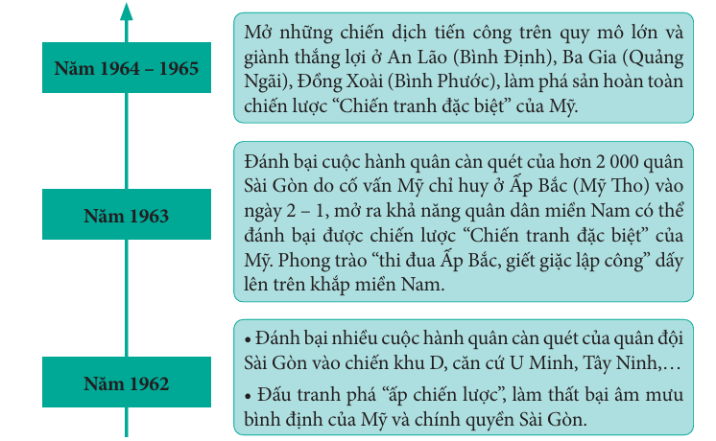
- Nhiệm vụ 2: GV gọi bất kì một số HS trả lời câu hỏi.
+ Gợi ý nội dung trả lời: Khẩu hiệu “thi đua Ấp Bắc, giết giặc lập công” ra đời sau thắng lợi của quân dân miền Nam ở Ấp Bắc (Mỹ Tho) ngày 2 - 1 - 1963. Phong trào thi đua đã dấy lên trên khắp miền Nam làm thất bại một bước quan trọng trong âm mưu bình định, lấn chiếm của địch trong chiến lược “Chiến tranh đặc biệt” của Mỹ.
Bước 4: Kết luận, nhận định.
GV nhận xét sản phẩm của HS và chuẩn hoá kiến thức.
b. Những chiến thắng tiêu biểu của nhân dân miền Nam trong giai đoạn 1961-1965
- Những thắng lợi tiêu biểu của quân dân miền Nam trong chiến đấu chống chiến lược “Chiến tranh đặc biệt" của Mỹ Năm
+ Năm 1962:
* Đánh bại nhiều cuộc hành quân càn quét của quân đội Sài Gòn vào chiến khu D, căn cứ U Minh, Tây Ninh...
* Đấu tranh phá “ấp chiến lược”, làm thất bại âm mưu bình định của Mỹ và chính quyền Sài Gòn
+ Năm 1963: Đánh bại cuộc hành quân càn quét của hơn 2 000 quân Sài Gòn do cố vấn Mỹ chỉ huy ở Ấp Bắc, mở ra khả năng quân dân miền Nam có thể đánh bại được chiến lược “Chiến tranh đặc biệt" của Mỹ
+ Năm 1964-1965: Mở những chiến dịch tiến công trên quy mô lớn và giành thắng lợi ở An Lão (Bình Định), Ba Gia (Quảng Ngãi), Đồng Xoài (Bình Phước), làm phá sản hoàn toàn chiến lược "Chiến tranh đặc biệt" của Mỹ.
3. HOẠT ĐỘNG 3: LUYỆN TẬP: [Dự kiến thời gian: 10 phút]
a. Mục tiêu: HS biết hệ thống lại kiến thức đã được tìm hiểu trong bài học để hoàn thành bảng theo gợi ý trong SGK.
b. Nội dung: Luyện tập SGK
c. Sản phẩm:
- Nhiệm vụ 1:
 | Thắng lợi tiêu biểu
Miền Bắc | - Hoàn thành cải cách ruộng đất  - Cải tạo quan hệ sản xuất  - Bước đầu xây dựng cơ sở vật chất – kĩ thuật cho chủ nghĩa xã hội.  - Chi viện cho miền Nam
Miền Nam | - Phong trào Đồng Khởi (1959 – 1960) đã làm phá sản hoàn toàn chiến lược “chiến tranh đơn phương” của Mĩ  - Chiến lược “chiến tranh đặc biệt” của Mĩ từng bước bị phá sản thông qua thắng lợi của quân dân miền Nam trên các mặt trận: quân sự; chính trị; chống phá bình định,…
- Nhiệm vụ 2:
+ Em ấn tượng nhất với phong trào Đồng Khởi vì đã đánh dấu bước phát triển nhảy vọt của cách mạng miền Nam vì phong trào đã chuyển cách mạng từ thế giữ gìn lực lượng sang thế tiến công.
+ Đồng Khởi là phong trào do những thành viên Việt Minh ở lại miền Nam Việt Nam kêu gọi nhân dân nổi dậy đồng loạt chống lại Hoa Kỳ và chính phủ Việt Nam Cộng hòa. Trước hết là những vùng nông thôn rộng lớn ở Nam Bộ và cả vùng núi Nam Trung bộ Việt Nam. Phong trào này diễn ra từ cuối năm 1959, đỉnh cao là năm 1960, nhanh chóng lan rộng khắp miền Nam làm tan rã cơ cấu chính quyền cơ sở nông thôn của chính phủ Việt Nam Cộng hòa thời kỳ Ngô Đình Diệm, dẫn đến sự thành lập của Mặt trận Dân tộc Giải phóng miền Nam Việt Nam.
d. Tổ chức thực hiện:
Bước 1: Giao nhiệm vụ học tập
- Nhiệm vụ 1: Lập bảng hệ thống về những thành tựu tiêu biểu trong công cuộc xây dựng chủ nghĩa xã hội của nhân dân miền Bắc và những thắng lợi về quân sự của quân dân miền Nam trong giai 1954 – 1965.
- Nhiệm vụ 2: Em có ấn tượng nhất với thành tựu nào của miền Bắc hoặc thắng lợi tiêu biểu nào của miền Nam trong giai đoạn 1954 – 1965? Vì sao?
Bước 2: Thực hiện nhiệm vụ.
- Nhiệm vụ 1:
+ Đọc kĩ phần 1. Những thành tựu tiêu biểu trong công cuộc xây dựng miền bắc xã hội chủ nghĩa (1954 – 1965) (SGK trang 79,80,81).
+ Chỉ ra lý do chiến thắng Biên giới năm 1950 được coi là bước ngoặt của cuộc kháng chiến toàn quốc chống Pháp xâm lược.
- Nhiệm vụ 2:
+ Đọc kĩ phần 1. Những thành tựu tiêu biểu trong công cuộc xây dựng miền bắc xã hội chủ nghĩa (1954 – 1965) (SGK trang 79,80,81).
+ Chỉ ra thành tựu của miền Bắc hoặc thắng lợi tiêu biểu của miền Nam trong giai đoạn 1954 – 1965 mà em ấn tượng.
Bước 3: Báo cáo, thảo luận.
- Nhiệm vụ 1: GV gọi 2 - 3 HS trình bày bảng đã hoàn thành.
- Nhiệm vụ 2: GV gọi 2 - 3 HSchỉ ra thành tựu của miền Bắc hoặc thắng lợi tiêu biểu của miền Nam trong giai đoạn 1954 – 1965 mà em ấn tượng.
Bước 4: Kết luận, nhận định
GV bổ sung phần phân tích nhận xét, đánh giá, kết quả thực hiện nhiệm vụ học tập của học sinh. Chính xác hóa các kiến thức đã hình thành cho học sinh
3. HOẠT ĐỘNG 4: VẬN DỤNG: [Dự kiến thời gian: 5 phút]
a. Mục tiêu: HS vận dụng được các kiến thức, kĩ năng đã học để giải quyết các nhiệm vụ trong học tập và trong thực tiễn cuộc sống.
b. Nội dung: Chủ tịch Hồ Chí Minh từng nói: "Một dân tộc dốt là một dân tộc yếu". Em có suy nghĩ gì về câu nói đó? Là một học sinh, em có thể làm gì để góp phần xây dựng đất nước
c. Sản phẩm: Học sinh hoàn thành ở nhà
(*) Tham khảo:
1. Khắp nơi trên miền Bắc, các phong trào thi đua yêu nước được phát động rộng rãi, sôi nổi và liên tục, hàng triệu thanh niên nam nữ tình nguyện gia nhập lực lượng vũ trang, hàng triệu người đăng ký đi đầu trên các mặt trận sản xuất và chiến đấu.
Cả miền Bắc hành động theo tinh thần “thóc không thiếu một cân, quân không thiếu một người”, ngày đêm dồn sức cho miền Nam đánh Mỹ, quá nửa lực lượng và gần 80% vũ khí, đạn dược, phương tiện kỹ thuật sữ dụng trên chiến trường miền Nam do Đảng, Nhà Nước ta động viên từ hậu phương miền Bắc đưa vào.
Dưới sự chỉ đạo của Đảng, miền Bắc vừa ra sức sản xuất chi viện cho miền Nam, vừa chiến đấu ngoan cường chống cuộc chiến tranh phá hoại của đế quốc Mỹ: “Tính đến tháng 11/ 1968, quân và dân miền Bắc đã bắn rơi 3.243 máy bay địch, tiêu diệt, bắt sống nhiều giặc lái, bắn cháy, bắn chìm nhiều tàu chiến địch, tóm gọn nhiều toán biệt kích, thám báo của chúng”
2. Khu di tích Ấp Bắc là nơi ghi dấu chiến tích lịch sử oanh liệt. Đây là nơi diễn ra trận đánh lớn nhất miền Nam kể từ sau Hiệp định Giơ-ne-vơ vào ngày 2/1/1963, báo hiệu sự sụp đổ của chiến lược "Chiến tranh đặc biệt" mà Mỹ áp dụng trong chiến tranh xâm lược Việt Nam.
Mỗi người nên đến tham quan, học tập tại di tích này vì chiến thắng Ấp Bắc cho thấy đất nước ta là một quốc gia mang nhiều giá trị lịch sử dân tộc hào hùng khi quá khứ đã trải qua không biết bao nhiêu cuộc kháng chiến chống quân xâm lược để có thể bảo vệ nền độc lập như hiện nay.
Chiến thắng Ấp Bắc là một điển hình, có ý nghĩa lịch sử quan trọng không chỉ đối với nhân dân tỉnh Tiền Giang, mà còn có ý nghĩa đối với toàn miền Nam. Thắng lợi này không những chứng tỏ quân và dân ta ở miền Nam hoàn toàn có khả năng đánh thắng Mỹ về quân sự trong “Chiến tranh đặc biệt”, mà còn tạo ra nhiều tiếng vang trên thế giới, nâng cao danh thế của phong trào cách mạng miền Nam Việt Nam. Qua đó để lại nhiều giá trị lịch sử, văn hóa cho thế hệ mai sau.
d. Tổ chức thực hiện:
Bước 1. Giao nhiệm vụ học tập
GV giao nhiệm vụ cho cá nhân HS về nhà
1. Lựa chọn một trong hai nhiệm vụ sau:
Tìm hiểu thông tin từ sách, báo, internet, hãy chọn tư liệu phù hợp để chứng minh sự chi viện sức người, sức của của hậu phương miền Bắc đã góp phần quan trọng vào những thắng lợi quân sự ở tiền tuyến miền Nam từ năm 1961 đến năm 1965
2. Lựa chọn một trong hai nhiệm vụ sau:
Tìm hiểu thông tin từ sách, báo, internet, hãy giới thiệu về khu di tích Chiến thắng Ấp Bắc và nêu lí do nên đến tham quan, học tập tại di tích này
Bước 2. Thực hiện nhiệm vụ
Cá nhân HS về nhà thực hiện
1. - Tìm hiểu thông tin từ sách, báo, internet về điểm quan trọng của hậu phương miền Bắc với những thắng lợi quân sự ở tiền tuyến miền Nam từ năm 1961 đến năm 1965 hoặc về khu di tích Chiến thắng Ấp Bắc.
- Chỉ ra sự chi viện sức người, sức của của hậu phương miền Bắc đã góp phần quan trọng vào những thắng lợi quân sự ở tiền tuyến miền Nam từ năm 1961 đến năm 1965 hoặc giới thiệu về khu di tích Chiến thắng Ấp Bắc.
2. - Tìm hiểu thông tin từ sách, báo, internet về điểm quan trọng của hậu phương miền Bắc với những thắng lợi quân sự ở tiền tuyến miền Nam từ năm 1961 đến năm 1965 hoặc về khu di tích Chiến thắng Ấp Bắc.
- Chỉ ra sự chi viện sức người, sức của của hậu phương miền Bắc đã góp phần quan trọng vào những thắng lợi quân sự ở tiền tuyến miền Nam từ năm 1961 đến năm 1965 hoặc giới thiệu về khu di tích Chiến thắng Ấp Bắc.
Bước 3: Báo cáo, thảo luận
GV tổ chức cho HS trình bày kết quả đầu tiết học sau hoặc thu lại sản phẩm để chấm lấy điểm ĐGTX.
Bước 4: Kết luận, nhận định
GV nhận xét việc hoàn thành nhiệm vụ của HS và đánh giá sản phẩm
- GV dặn dò HS những nội dung cần học ở nhà và chuẩn bị cho bài học sau:
* Hướng dẫn học bài
- Bài cũ: Nắm vững các nội dung chính sau:
+ Giới thiệu được những thành tựu tiêu biểu trong công cuộc xây dựng miền Bắc xã hội chủ nghĩa (hoàn thành cải cách ruộng đất, khôi phục và phát triển kinh tế, chi viện cho cách mạng miền Nam,...).
+ Mô tả được những thắng lợi tiêu biểu về quân sự của nhân dân miền Nam trong kháng chiến chống Mỹ, cứu nước giai đoạn 1954 - 1965 (phong trào Đồng khởi, đánh bại chiến lược “Chiến tranh đặc biệt”).
- Bài mới: Bài 17. Việt Nam kháng chiến chống Mỹ, cứu nước, thống nhất đất nước giai đoạn 1965-1975.
Đọc trước và chuẩn bị các nội dung sau:
- Thông qua quan sát hình ảnh, khai thác thông tin để tìm hiểu về thành tựu trong công cuộc xây dựng chủ nghĩa xã hội ở miền Bắc; những thắng lợi về quân sự của quân dân miền Nam trong kháng chiến chống Mỹ, cứu nước giai đoạn 1965 – 1975.
- Giới thiệu được những thành tựu tiêu biểu trong công cuộc xây dựng miền Bắc xã hội chủ nghĩa giai đoạn 1965 - 1975 (chi viện cho cách mạng miền Nam, chống chiến tranh phá hoại của đế quốc Mỹ,...); Mô tả được các thắng lợi tiêu biểu về quân sự của nhân dân miền Nam trong kháng chiến chống Mỹ, cứu nước giai đoạn 1965 - 1975 (đánh bại các chiến lược “Chiến tranh cục bộ” và “Việt Nam hoá chiến tranh” của Mỹ, Tổng tiến công nổi dậy năm 1968, 1972; Chiến dịch Hồ Chí Minh năm 1975,...); Nêu được nguyên nhân thắng lợi và ý nghĩa lịch sử của cuộc kháng chiến chống Mỹ, cứu nước.
- Thông qua việc sưu tầm tư liệu từ sách, báo, internet để chứng minh vai trò của hậu phương miền Bắc đối với tiền tuyến miền Nam trong những năm 1965 – 1975.

